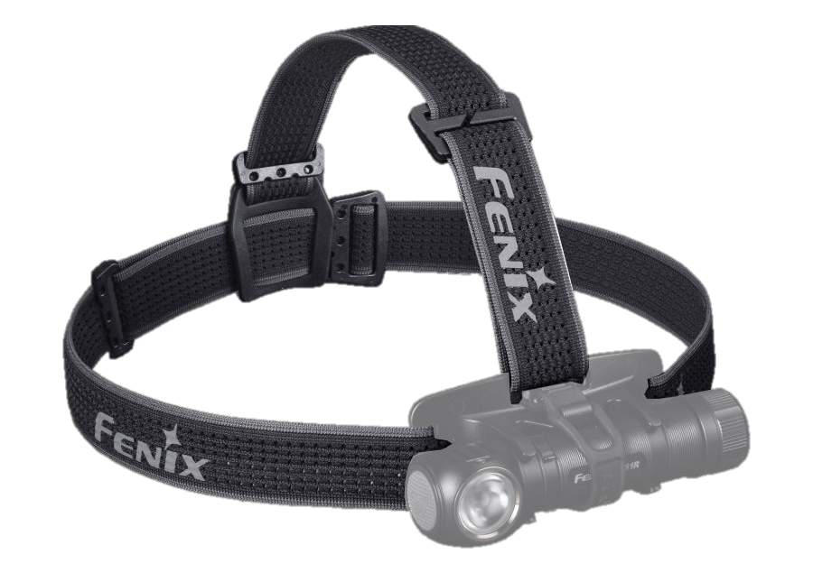 | Opaska do latarki czołowej Fenix HM65R-T  ◎ Oryginalny zamiennik opaski do latarek czołowych marki Fenix.  ◎ Wykonana z lekkiej perforowanej taśmy,  o dużej elastyczności wpływającej na komfort noszenia.  ◎ Opaska utrzymana jest w dyskretnej czarno-szarej kolorystyce i nie posiada wstawek odblaskowych.  ◎ Wewnętrzna, silikonowa wstawka odprowadzająca pot.  ◎ W celu lepszego dopasowania można zamontować górną opaskę.  ◎ Skład: nylon, silikon, polimer  ①  ②  ③  ④ | Przykładowa ikonografia  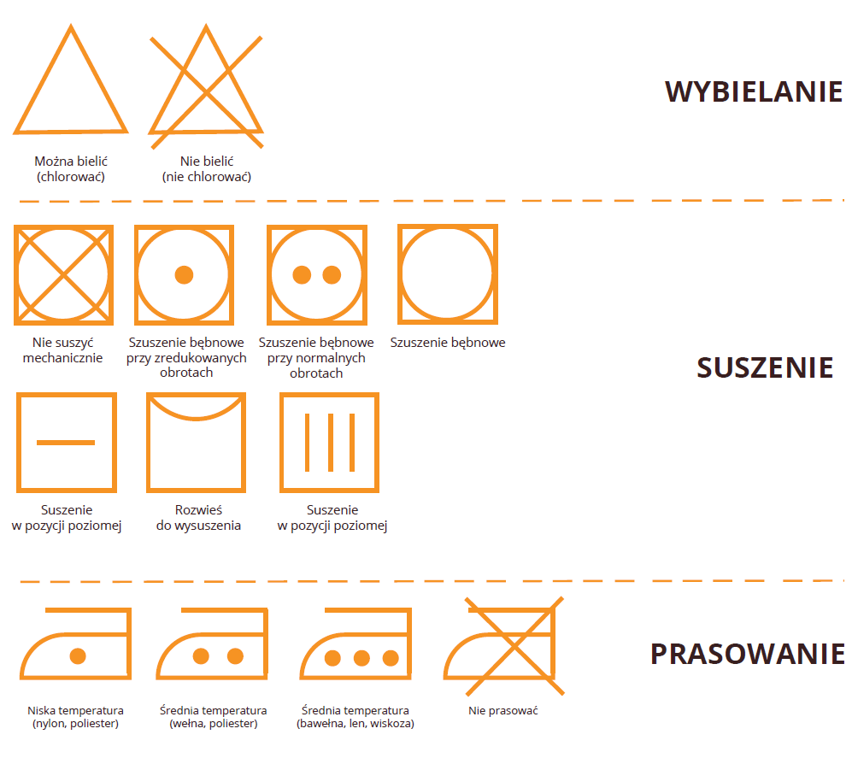
Pasek do latarki czołowej Fenix AFH-02

